Pozdravljeni, dragi učenci!
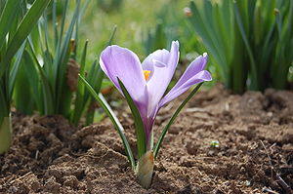
Posredujem vam navodilo za tretji dan dela na daljavo. Nekako smo se že navadili na tak način dela, moram pa vas tudi pohvaliti, da vas je veliko poslalo uganko – pri reševanju sem bila kar uspešna, kar pomeni, da ste jih dobro sestavili. Težave sem imela samo s spodnjima rastlinama.
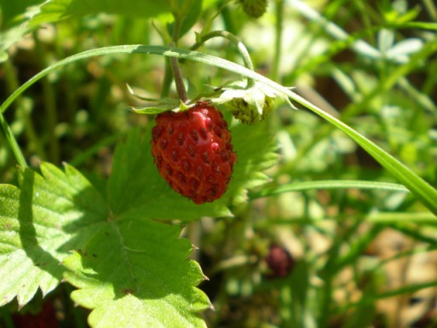

Vem, da nimate preveč naloge, tako da lepo vreme izkoristite za kakšen sprehod v okolici, kjer ni preveč ljudi.
Upam, da ste vsi še zdravi in naj tako tudi ostane. Skrbite za svoje zdravje, jejte sadje in zelenjavo in pazite na higieno.
Popravila sem tudi oba testa za MAT in DRU. Žal se je pokazalo tisto, na kar vas že precej časa opozarjam in sicer, da ste premalo delali sproti ( spomnite se, kolikokrat je bil kdo brez domače naloge, brez DZ, zvezka…) Glede na to, da deljenje povzroča veliki večini še precejšnje preglavice, boste dobili za vajo vsak dan 2 računa deljenja, ki ju izračunajte v zvezek in obvezno naredite tudi preizkus. Ocene bom posredovala vsakemu posebej po elektronski pošti.
Pazite nase in ostanite zdravi,
Mateja Glušič

Sreda, 18. 3. 2020
DRU: PRETEKLO JE ŽE VELIKO ČASA – Koliko časa je minilo? Zgodovinska obdobja

Preberi besedilo v U na str. 79. V zvezek prepiši naslov in iz besedila po vrsti izpiši vsa zgodovinska obdobja.

ČE LE IMAŠ MOŽNOST, NAREDI TUDI NASLEDNJE:
***S pomočjo dostopa do Radovednih 5; 5. razred; DRU; Interaktivno gradivo; Zgodovinska obdobja; modri znak v zvezek nariši časovni trak zgodovinskih obdobij. Slike skiciraj, besedilo pri vsaki sliki pa prepiši.
Izkoristi lepo vreme in pojdi v gozd po paličice za model kolišča, če še nisi tega naredil.
MAT: Preveri svoje znanje

Za uvod napiši v zvezek Vaja in reši naslednja 2 računa:

23 457 : 54 =

876 223 : 87 =

Nato nadaljuj z reševanjem preverjanja v DZ na str. 58 – reši samo to stran, izraze v 4. Nalogi pa rešuj na dolg način. Ker imaš v DZ malo prostora, računaj v zvezek. ( Spomni se, kako smo reševali v šoli).

P.S. Starši, ki želite otroku preveriti rešitve, vam bom olajšala delo ni vam pošiljam v prilogi še rešitve DZ za MAT in SLJ.

SLJ: Kako tvorimo opis rastline?
Preberi podatke o rastlini v DZ na str. 28, nato pa dopolni miselni vzorec v 2. nalogi.
Nato ob miselnem vzorcu napiši opis močvirske spominčice. (DZ str. 29, 3. naloga)

GOS: Nadaljuj z izdelavo tekstilne mape.

Če se ti pri reševanju kjerkoli zatakne, mi lahko kadarkoli pošlješ vprašanje na moj e-naslov.
Lep dan,
Mateja Glušič

